INSTRUCTIVO TARJETAS DE CREDITO
Desde Movimientos de caja y bancos / Tarjetas de crédito, generar las tarjetas de crédito seleccionando la cuenta bancaria de tarjeta correspondiente (esta cuenta bancaria debe pertenecer al Grupo de cuenta de tarjetas de crédito, que debe generarse en caso de que no exista):
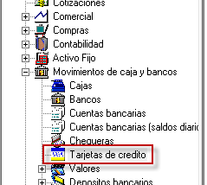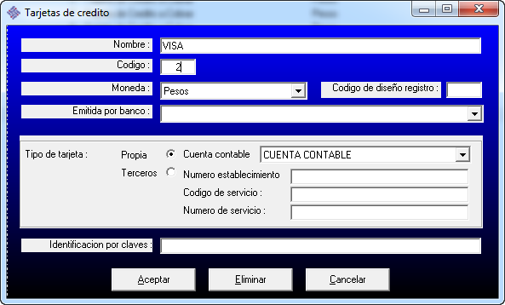

Asegurarse de que en Parámetros / Tipos de Comprobante, en Tipo de comprobante tarjeta esté seleccionado “TJ Tarjeta Credito”
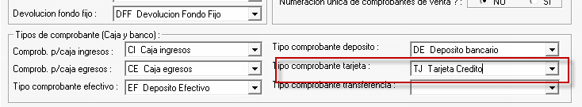

Cuando se hace el Recibo, presionar botón derecho / Agregar tarjeta, seleccionar la tarjeta y completar los datos:
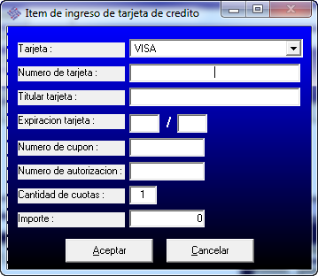

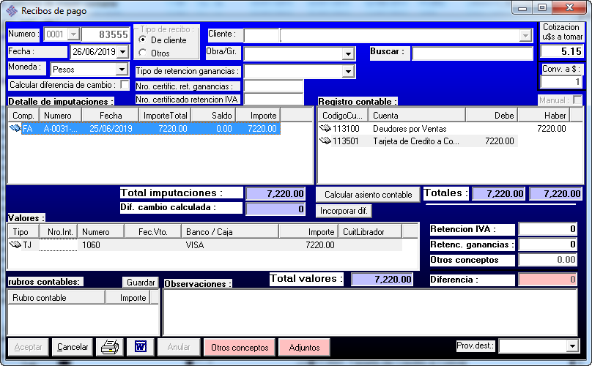

En la rama de Conciliaciones de tarjetas de crédito, período por periodo se pueden ver todos los movimientos.

